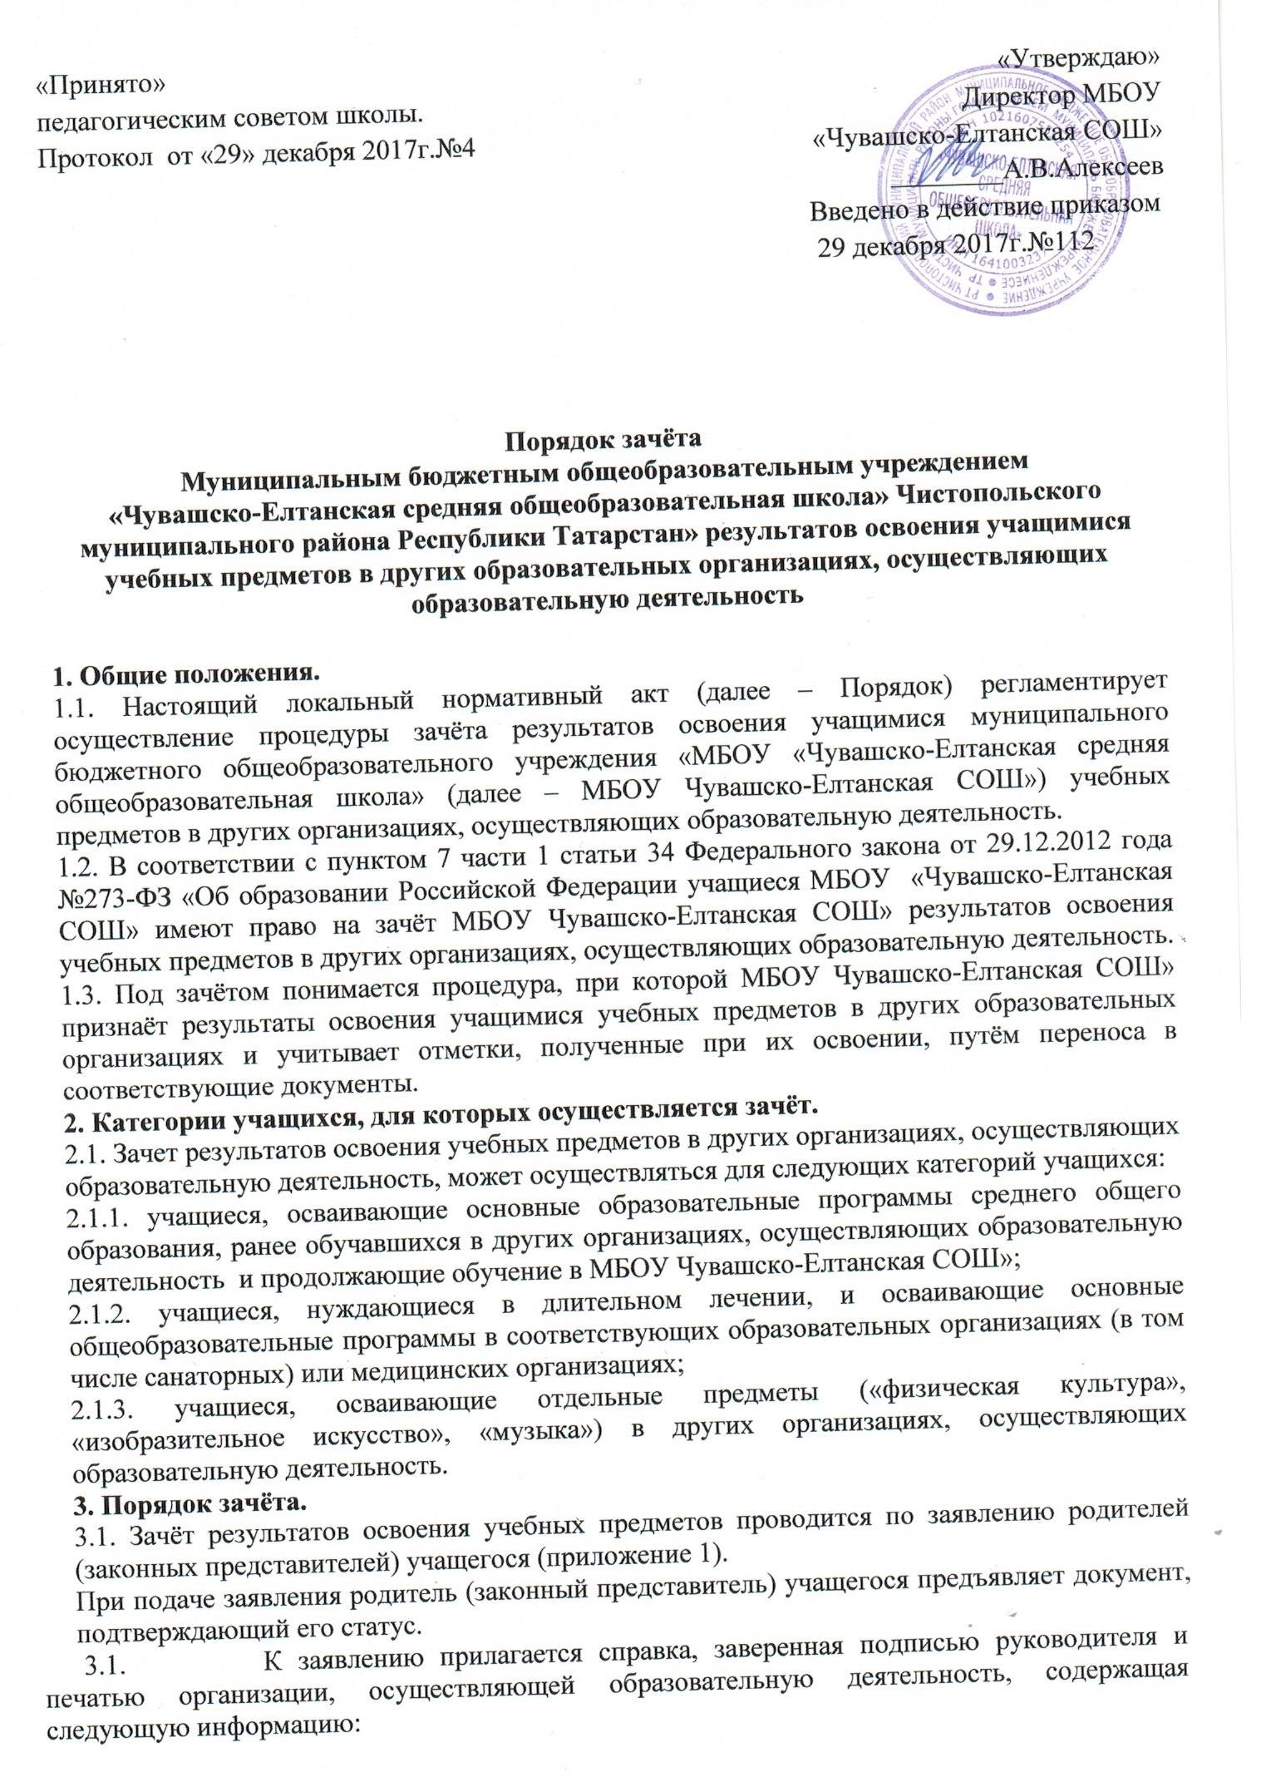
- наименование предмета (предметов);
- класс (классы), год (годы) изучения;
- объем учебных часов, предусмотренных для изучения предмета (предметов) в учебном плане организации, осуществляющей образовательную деятельность;
- форма (формы) промежуточной аттестации учащегося в соответствии с учебным планом организации, осуществляющей образовательную деятельность;
- отметка (отметки) по результатам промежуточной аттестации.
  - МБОУ «Чувашско-Елтанская СОШ» вправе запросить иные документы, в том числе копию лицензии на осуществление образовательной деятельности организации, осуществляющей образовательную деятельность, в которой учащийся получал образование или обучался.
  - Родители (законные представители) вправе представить иные документы, в том числе подтверждающие достижения учащегося в области искусства, в области спорта (для учащихся, обозначенных в п. 2.1.3 Порядка).
  - Срок представления документов определяется в зависимости от категории учащегося и от уровня осваиваемой образовательной программы:
- для учащихся, осваивающих основные образовательные программы среднего общего образования, ранее обучавшихся в других организациях, осуществляющих образовательную деятельность, и продолжающих обучение в МБОУ «Чувашско-Елтанская СОШ» - в течение 15 дней после приема в МБОУ «Чувашско-Елтанская СОШ»;
- для учащихся переводных классов, нуждающихся в длительном лечении, и осваивающих основные общеобразовательные программы в соответствующих образовательных организациях (в том числе санаторных) или в медицинских организациях - не позднее 31 мая текущего года;
- для учащихся переводных классов, осваивающих отдельные предметы («физическая культура», «изобразительное искусство», «музыка») в других организациях, осуществляющих образовательную деятельность - не позднее 10 мая текущего года;
- для учащихся выпускных классов, осваивающих отдельные предметы («физическая культура», «изобразительное искусство», «музыка») в других организациях, осуществляющих образовательную деятельность - не позднее апреля текущего года.
  - Для учащихся, обозначенных в п. 2.1.1 Порядка, зачету подлежат результаты освоения учебных предметов учебного плана МБОУ «Чувашско-Елтанская СОШ» при одновременном выполнении следующих условий:
- полностью совпадает наименование учебного предмета;
- объем часов, в котором освоен учебный предмет, составляет не менее 90% от объема, реализуемого в МБОУ «Чувашско-Елтанская СОШ» на уровне среднего общего образования;
- учебный предмет не является обязательным при прохождении государственной итоговой аттестации.
  - Для учащихся, обозначенных в п. 2.1.3 Порядка, зачету подлежат результаты освоения учебных предметов учебного плана МБОУ «Чувашско-Елтанская СОШ» при одновременном выполнении следующих условий:
- содержание программы по предмету соответствует требованиям федеральных государственных образовательных стандартов;
- объем часов, в котором освоен учебный предмет, составляет не менее 80% от объема, реализуемого в МБОУ «Чувашско-Елтанская».
  - Представленные родителями (законными представителями) учащегося документы подлежат экспертизе, которую проводит учитель-предметник или методическое объединение учителей-предметников. Ответственный за проведение экспертизы назначается приказом директор МБОУ «Чувашско-Елтанская СОШ».
  - Экспертиза проводится в течение 3 дней после представления документов.
  - По результатам экспертизы учитель-предметник или руководитель методического объединения учителей-предметников выносит рекомендацию:
- зачесть результат освоения учащимся учебных предметов в других организациях, осуществляющих образовательную деятельность, выставив учащемуся отметку, полученную в иной образовательной организации;
- отказать в зачете результатов освоения учащимся учебных предметов в других организациях, осуществляющих образовательную деятельность.
Рекомендация должна содержать мотивированное обоснование.
  - Решение о зачете (об отказе в зачете) принимает педагогический совет МБОУ «Чувашско-Елтанская СОШ».
  - На основании решения педагогического совета о зачете результатов освоения учебных предметов в других организациях, осуществляющих образовательную деятельность, директор МБОУ «Чувашско-Елтанская СОШ» издает соответствующий приказ, который доводится до сведения учащихся и их родителей (законных представителей) в течение трех рабочих дней.
  - В случае принятия педагогическим советом решения об отказе в зачете результатов освоения учебных предметов в других организациях, осуществляющих образовательную деятельность, учащийся проходит промежуточную аттестацию по предмету в порядке, определенном в Положении о промежуточной аттестации учащихся МБОУ «Чувашско-Елтанская СОШ».
  - Решение педагогического совета доводится до сведения учащихся и их родителей (законных представителей) в течение трех рабочих дней.

4. Особенности осуществления зачета для различных категорий учащихся
  - Учащиеся, осваивающие основные образовательные программы среднего общего образования, ранее обучавшиеся в других организациях, осуществляющих образовательную деятельность, и продолжающие обучение в МБОУ «Чувашско-Елтанская СОШ»:
- зачет осуществляется по предмету (предметам) учебного плана МБОУ «Чувашско-Елтанская СОШ», по которому (которым) учащийся освоил ранее в образовательной организации, осуществляющей образовательную деятельность (предмет в полном объеме был освоен учащимся в 10 классе в соответствии с учебным планом другой организации, осуществляющей образовательную деятельность. При этом в МБОУ изучение предмета осуществляется в течение 2 лет - в 10 и 11 классах).
  - Учащиеся, осваивающие отдельные предметы («физическая культура», «изобразительное искусство», «музыка») в других организациях, осуществляющих образовательную деятельность, имеющие достижения в области искусства, в области спорта и претендующие на зачет результатов по указанным предметам, по заявлению родителей (законных представителей) могут быть освобождены от посещения уроков по указанным предметам. Порядок посещения уроков в указанном случае регламентируется приказом МБОУ «Чувашско-Елтанская СОШ»: в отношении каждого конкретного учащегося. Обеспечение безопасности учащегося во время указанных уроков берут на себя родители (законные представители) учащегося.
- Выставление отметок. Оформление документов
  - Учащимся, осваивающим основные образовательные программы среднего общего образования, ранее обучавшимся в других организациях, осуществляющих образовательную деятельность, и продолжающим обучение в МБОУ «Чувашско-Елтанская СОШ», на основании представленной справки выставляется итоговая отметка по предмету, изученному учащимся ранее.
5.2.Учащимся, нуждающимся в длительном лечении, и осваивающим основные общеобразовательные программы в соответствующих образовательных организациях (в том числе санаторных) или в медицинских организациях, на основании представленной справки выставляются четвертные или полугодовые отметки (при их наличии) и годовые отметки.
5.3.Учащимся, осваивающим отдельные предметы («физическая культура», «изобразительное искусство», «музыка») в других организациях, осуществляющих образовательную деятельность, на основании представленной справки выставляются четвертные или полугодовые отметки (при их наличии) и годовые отметки. В случае, если в представленной справке не выставлена единая отметка по предмету, а выставлены отметки по нескольким предметам (например, «Музыкальная литература», «Сольфеджио», «Музыкальная грамотность» и т.д.), то отметка за учебный год определяется как среднее арифметическое представленных отметок и выставляется целым числом в соответствии с правилами математического округления. В случае, если в представленной справке не выставлена отметка по пятибалльной системе, а поставлен «зачет», то решение об отметке принимается учителем-предметником или методическим объединением учителей-предметников с учетом достижений учащегося в области искусства, в области спорта.
5.4. Отметки выставляются в классный журнал и в личное дело учащегося.
5.5. Копия приказа о зачете результатов освоения учащимся МБОУ «Чувашско-Елтанская СОШ» учебных предметов в других организациях, осуществляющих образовательную деятельность.

6. Заключительные положения.
6.1. Порядок размещается на официальном сайте МБОУ в сети Интернет, на информационном стенде, а также доводится до сведения родителей (законных представителей) учащихся на родительских собраниях.

Приложение 1

Директору МБОУ «Чувашско-Елтанская СОШ»
А.В.Алексееву

от _______________________________________
(ФИО)
_______________________________________

заявление.

Прошу зачесть моему сыну (дочери),____________________________________________
учащемуся (ейся) ________ класса, следующие предметы, изученные в сторонней организации, имеющей юридический адрес________________________________________
_____________________________________________________________________________

1._______________________________________________________________________
(название предмета, год обучения, в объёме ____ (часов), отметка)

2. _______________________________________________________________________
(название предмета, год обучения, в объёме ____ (часов), отметка)

3. _______________________________________________________________________
(название предмета, год обучения, в объёме ____ (часов), отметка)

4. _______________________________________________________________________
(название предмета, год обучения, в объёме ____ (часов), отметка)

Справка сторонней организации прилагается.

« ____ « _____________________ 20 ___ г.

Подпись:

